Информация для первоклассников
Наша школьная форма
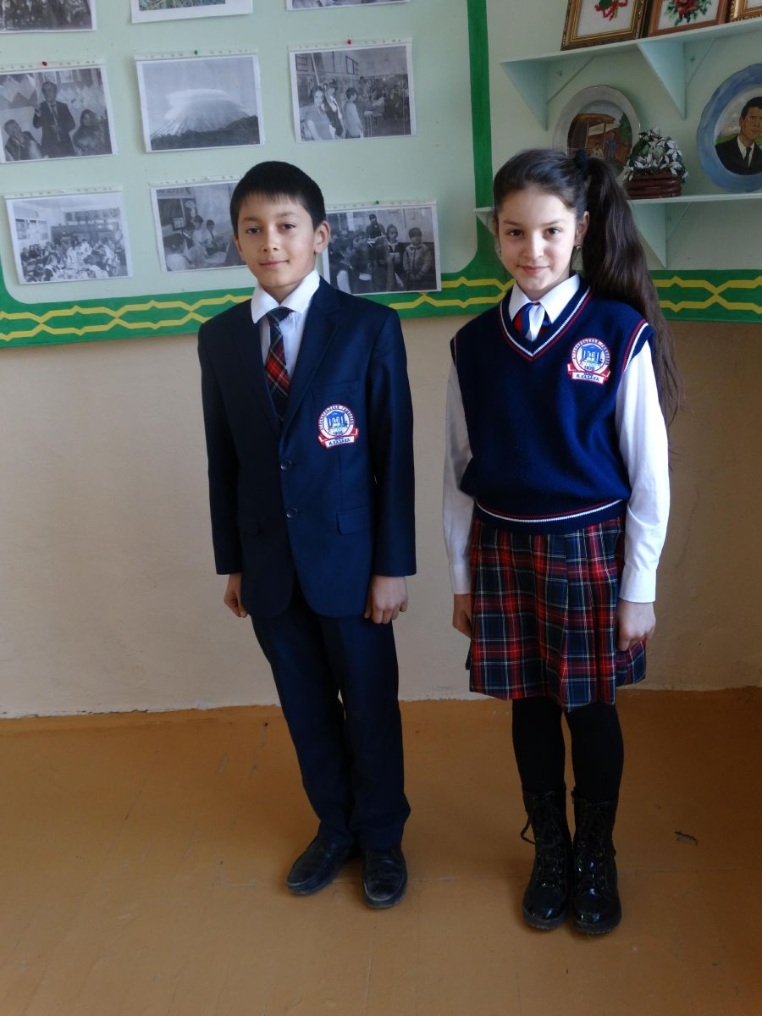

ОБЪЯВЛЕНИЕ!
Уважаемые родители!
Прием в первый класс на 2017-2018 учебный год детей, проживающих на территории закрепленной за МБОУ «Атланаульская гимназия им. И.Казака», проводится с 15 февраля 2017г. до 30 апреля 2017г. (приказ министерства образования и науки РФ от 22.01.2014г. №32 о внесении изменений сроков подачи заявлений для приема в первый класс).
Дни приема заявлений с понедельника по субботу с 8⁰⁰до 12⁰⁰.

Список документов:
1. Справка о состоянии здоровья
2. Копия свидетельства о рождения
3. Справка с места жительства и о составе семьи
4. Справка с места работы одного из родителей
5. Фотография 1шт. (3×4)
6. Копия паспорта одного из родителей (с пропиской или регистрацией)
7. Копия медицинского полиса
8. СНИЛС

С уважением администрация гимназии.

Административный регламент предоставления муниципальной услуги
«Зачисление в образовательное учреждение»
http://atlan.dagschool.com/administrativniy_reglament_pre.php

-Документы, необходимые для зачисления в 1 класс:

- заявление о приеме (зачислении);

- медицинская карта по форме 026-У/2000 (медицинская справка);

- копия свидетельства о рождении;

- приказ (разрешение Управления образованием Буйнакского района для несовершеннолетних

Получателей, не достигших возраста 6 лет 6 месяцев)

Правила поведениения учащихся

